|  |  |
| --- | --- |
| ­Disciplina: ARQC | ATIVIDADE ENTREGA |
| Observações: atividade em trio | Professor: Eduardo Verri |
| Nome Carlos Henrique Benecke RA 01231185  Nome Danielle Romano RA 01231148  Nome Nicolas Prates RA 01231018  Nome Vanessa Aquino RA 01231073 | |

QUESTÕES:

1. Desenhe um esquema básico de arquitetura de computadores e seus componentes

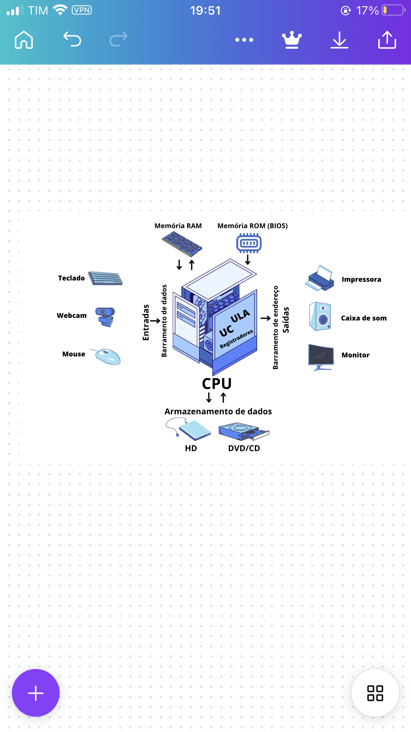

1. O que é a CPU?

Sigla para unidade central de processamento.

Responsável por operações lógicas e aritméticas, possuindo a unidade lógica e aritmética, os registradores e unidade de controle.

1. O que a ULA?

Sigla para Unidade Lógica e Aritmética.

Realiza operação matemáticas (soma, subtração, multiplicação e divisão) e operações lógicas (OR, AND, NOT e XOR)

1. O que são os registradores, para que servem, onde se localizam?

Memória local rápida do microprocessador, destinada ao armazenamento de dados e instruções. Um registrador pode ser de propósito geral: utilizado por exemplo, para as operações de movimentação de dados e operações lógicas e aritméticas; ou especiais: são registradores com funções específicas para determinados fins. Econtram-se na CPU.

1. Quais são os tipos de memórias e qual a finalidade de cada uma delas: RAM, ROM, Eprom, Flash, memória de massa.

RAM – Random Access Memory , memória principal do tipo volátil. Armazena temporariamente dados que serão utilizados pelo processador. Permite rápido acesso e manipulação de dados, evitando ineficiência e lentidão de buscar as informações no disco.

ROM - Read Only Memory, memória do tipo não volátil. Contém dados programados de fabrica não editáveis que contém informações essenciais para o funcionamento do sistema, inicialização, firmware, configurações básicas de hardware e outros dados permanentes.

EPROM – Erasable Programmable Read-Only Memory. Memória do tipo não volátil, utilizada para armazenar programas ou firmware que precisam ser gravadas permanentemente no dispositivo. Para apagá-la é necessário a exposição à luz ultravioleta.

Flash – Memória não volátil, baseada em células de memória flash que retem informação mesmo sem energia elétrica. Capacidade de apagar e programar informações rapidamente de forma elétrica. Também tem baixo consumo de energia e boa resistência contra choques, virbações e campos magnéticos sendo adequada a dispositivos portáteis.

Memória de Massa – Armazenamento secundário, do tipo não volátil. Armazena dados, programas, arquivos e outras informação. Geralmente possui grande escala de armazenamento e mais lenta que a memória RAM. Alguns exemplos: SSD, Pen-drive, HD, CD,DVD, etc.

1. O que é o DMA, para que serve, como funciona?

Sigla para Direct Memory Access.

Tecnologia dos computadores modernos que permite que alguns programas acessem a memórita do sistema sem passar pela CPU. Recurso da placa mãe que capacita os periféricos (placa de vídeo, placa de som, controladores de disco) a acessarem a RAM diretamente sem sobrecarregar os processadores.

1. O que é o CS – Chip select?

Unidade de seleção de chip que permite a CPU acessar memórias ou periféricos externos. Entrada de controle de muitos [circuitos integrados](https://pt.frwiki.wiki/wiki/Circuit_int%C3%A9gr%C3%A9) , como chips de memória, permitindo ativar ou desativar o circuito. Quando ativo, o componente pode ser endereçado; quando não está, o componente está no chamado modo de *espera* . A economia de energia resultante é apreciável, especialmente quando o número de circuitos desativados é grande

1. O que é o address bus e o data bus?

Address bus – Barramento de Endreço – Identifica a fonte dos dados/instruções a serem buscados.

Data Bus – Barramento de Dados – Transporta os dados.

1. Pesquisa sobre a arquitetura do processador I5 e do I7, qual seu fabricante, início de fabricação, principais características.

I5 – Processador Fabricado pela INTEL, início de fabricação em setembro 2009.

Exemplo de arquitetura do modelo Intel® Core™ i5-10400F

Número de núcleos 6

Nº de threads 12

Frequência turbo max 4.30 GHz

Frequência da Tecnologia Intel® Turbo Boost 2.0‡ 4.30 GHz

Frequência baseada em processador 2.90 GHz

Cache 12 MB Intel® Smart Cache

Velocidade do barramento 8 GT/s

TDP 65 W

I7 – Processador Fabricado pela INTEL, início de fabricação em dezembro de 2008.

Exemplo de arquitetura do modelo Intel® Core™ i7-12700H

Número de núcleos 14

Nº de Performance-cores 6

Nº de Efficient-cores 8

Nº de threads 20

Frequência turbo max 4.70 GHz

Frequência da Tecnologia Intel® Turbo Boost Max 3.0 ‡ 4.70 GHz

Frequência turbo máx. do Performance-core 4.70 GHz

Frequência turbo máx. do Efficient-core 3.50 GHz

Cache 24 MB Intel® Smart Cache

Potência básica do processador 45 W

Energia turbo máxima 115 W

Potência mínima garantida 35 W

1. O que é um processador dual core e quad core? Dê exemplos.

Dual Core – Processador que possui dois núcleos. Exemplo: Pentium Dual Core

Quad Core – Processador que possui quatro núcleos. Exemplo: Intel Core I7-720Qm

1. O que são Threads? Dê um exemplo de utilização

Unidade básica de execução dentro de um programa, uma parcela mínima de processamento. Existem uma por núcleo, porém o núcleo pode criar um núcleo lógico derivado do físico criando mais uma thread. As threads são usadas para realizar operações simultâneas, permite que partes diferentes de códigos ou programas sejam executados simultaneamente. Ela recebe e executa cada instrução por vez, gerando uma pilha delas.

1. Qual o uso da memória CACHE?

Memório do tipo volátil, intermediária entre a CPU e a RAM de rápido acesso. Auxilia o processador a obter mais rápido um dado que está sendo utilizado com frequência. Geralmente possui 3 níveis L1, L2 e L3. Que se diferenciam principalmente pela distância do processador, quanto mais perto mais rápido o acesso, sendo no caso o L1.